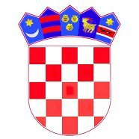

LOKALNI IZBORI

I

IZBORI ZA VIJEĆA MJESNIH ODBORA

OPĆINSKO IZBORNO POVJERENSTVO

OPĆINE DUBRAVICA

DEŽURSTVO

RADNI DAN (ponedjeljak-petak)

od 07:00 do 15:00 sati

NERADNI DAN

(subota, nedjelja, blagdan):

19., 20. i 21.04.2025. od 10:00 do 12:00 sati

26. i 27.04.2025. od 09:00 do 14:00 sati

28.04.2025. od 07:00 do 20:00 sati

29.04.2025. od 07:00 do 24:00 sati

Zgrada Općine Dubravica, Pavla Štoosa 3

Tel: 01/ 3399-360

Predsjednica: Marija Filić

Mob: 091/ 7539-065

Članica: Silvana Kostanjšek

Mob: 098/548-065

Članica: Jelena Pleić Župančić

Mob: 091/908-0841

OIP DUBRAVICA